五、程序

**1.现场检查**

编制现场检查方案—现场检查—制作现场检查记录

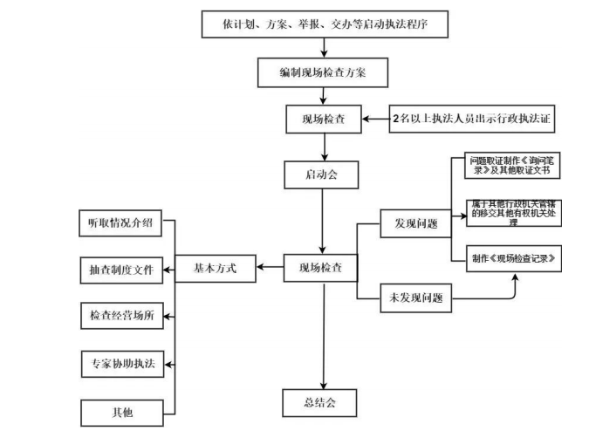

**2.行政处罚**

立案—调查取证—必要时听证—做出处罚决定—执行。

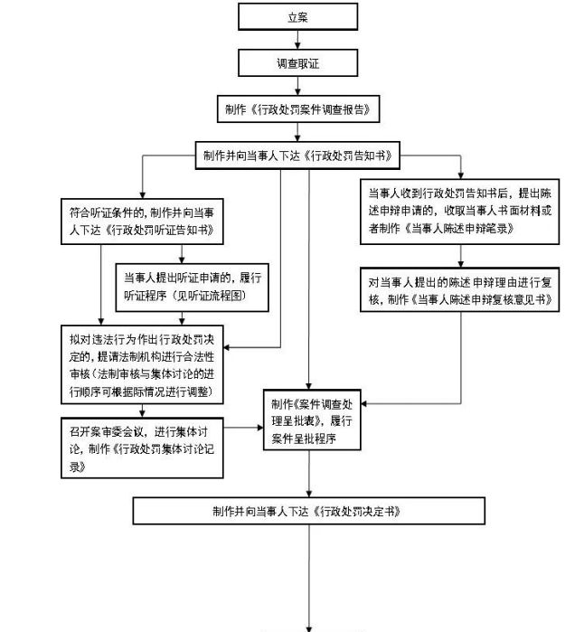

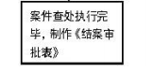

**3.行政强制**

